令和元年度 長野県中南信
第 7 回
自慢の逸品 発掘・売込逆商談会
参加無料
加工食品・日配品・食品土産品

開催日 2020年1月22日(水)10時～15時（予定）
開催場所 長野県松本合同庁舎 講堂
○本商談会は、新たな商品発掘を希望する「買い手企業」（百貨店、スーパー、飲食、通販、ホテル・旅館など）と、自慢の逸品の販路拡大を目指す「売り手企業」（食品製造業者）とのビジネスマッチング（販路拡大）を目的に、第7回目の開催を迎えます。
○買い手企業２５社、売り手企業70社以上を募集する予定です。

特  徴  １ | 売込型商談会（１回１５分の順番制）  買い手企業のブースに、売り手企業が訪問する売込（提案）型の商談会。普段連絡が取り難いバイヤーの方々と今後のきっかけ作りの場としてご利用いただけます。  時間内なら何社とも商談が可能です。 | 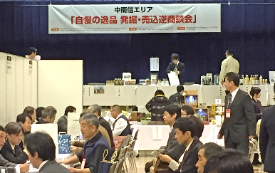
特  徴  ２ | 商品展示会（試食可、同時開催）  商品展示や試食を通じて、多くの参加者に自社商品をＰＲしたり、参加者同士の情報交換の場としてもご活用できます。（参加は任意）  ※展示スペースは長机の1/2本分を予定。 | 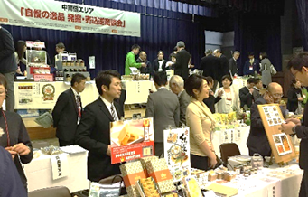
特  徴  ３ | ＦＣＰ商談会シートの作成  自社商品の強みをＰＲする「ＦＣＰ商談会シート」を作成し、限られた時間を有効に使った提案をします。作成は、最寄りの支援機関がサポート、商品ガイド集として事前に買い手企業に配布されます。  ※ガイド集に掲載できるのは1社1商品です。 | 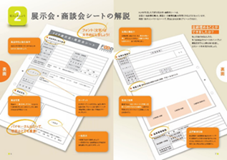

主催 松本商工会議所 大町商工会議所 塩尻商工会議所 岡谷商工会議所 下諏訪商工会議所 諏訪商工会議所 茅野商工会議所 駒ケ根商工会議所 伊那商工会議所 飯田商工会議所 松本市波田商工会 安曇野市商工会 上松町商工会 大桑村商工会 南木曽商工会 木曽町商工会 木祖村商工会
共催 長野県松本・北アルプス・諏訪・木曽・上伊那・南信州 各地域振興局 長野県中小企業振興センター
長野県商工会連合会中信経営支援センター
後援 松本・諏訪・飯田・アルプス中央 各信用金庫 松本観光名産品協会
（一財）松本ものづくり産業支援センター
お問合せ | 松本商工会議所 中小企業振興部 TEL:0263-32-5350 FAX :0263-32-1482  e-mail：soudan@mcci.or.jp  昨年度の開催情報、本年度の参加企業や各種情報はホームページをご覧ください。  https://www.mcci.jp（松本商工会議所HP）（随時更新）
FAX：0263-32-1482（松本商工会議所・中小企業振興部行）
中南信エリア「自慢の逸品発掘・売込逆商談会」参加申込書（売り手企業）
事業所名
住 所 | 〒 －
電話番号 | （ ） － |  | ＦＡＸ番号 |  | （ ） －
ご 担 当 者 | （部署・役職） |  |  | （氏名）
 | （E-mail）
商品展示会  展示希望 | 同時開催の商品展示会に商品展示を（○） １ 希望する ２ 希望しない  ※同一会場内に展示場所を併設、スペースは長机の1／２本分（予定）。
（１）売り込みを希望する加工食品や日配品、食品土産品の概要や特徴をご記入ください。
（２）商品ガイド集を作成するため、必ず１商品分の「ＦＣＰ商談会シート」  を事前にご提出頂きます。この作成方法についてお伺いします。（○）  １ 自社で作成済み、又は今後自社で作成し提出が出来る。  ２ まだ作成したことがない、又は作成にあたり支援を希望する。  - ガイド集への掲載は１社１商品ですが、商談会当日は複数商品の提案が可能です。 |  |  |  |  |  | 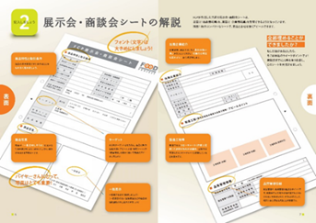  FCP ← 検索
受付機関  記入欄 |  | (機関名)  (担当者・連絡先)
◎ご記入の情報は本事業の各種連絡のほか、ホームページ等における参加情報の公表（担当者情報を除く）にて使用する場合があります。
【申込方法等】
売り手企業  参加要件 | ・販路開拓を希望する食品製造業者で、主催・共催者の会員又は推薦を受けた事業所。  ・商品ガイド集作成のため「ＦＣＰ商談会シート」を事前に提出できること。
実施形式 | ・買い手企業のブースを、売り手企業が訪問する売込み（提案）型の商談会です。  ・１回の商談時間は約15分～20分以内を設定。開催時間内なら何社でも商談できます。  ・商品展示会を同時開催、展示や試食の提供を通じ多くの参加者にＰＲができます。
申込方法 | 申込書をご記入の上、FAXにてお申込み下さい。詳細は、お申込後別途ご案内致します。
締め切り | - 参加申込期限 令和元年１０月３１日（木）
- ＦＣＰ商談会シート提出期限 令和元年１１月２０日（水）
（提出先：松本商工会議所 soudan@mcci.or.jp 宛）
留意事項 | ・商談会希望先との商談を事前に予約する事はできません。  ・試食品の持ち込みは可能ですが、衛生管理やゴミの持ち帰りなど全て貴社の責任のもと行うこととします。また、販売行為・調理行為・火器類の持ち込みを禁止します。（要冷蔵のものはクーラーボックス等をご使用願います。温め用の電子レンジを事務局で準備の予定です）  ・本商談会を契機に発生した取引等のトラブルや損害・健康被害等について、運営側（主催・共催者等）は一切責任を負いません。その他詳細は、別途ご案内致します。

